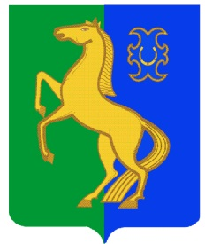һигеҙенсе март ауыл советы Совет сельского поселения

ауыл билəмəhе советы Восьмомартовский сельсовет

муниципаль районының муниципального района

Йəрмəĸəй районы Ермекеевский район

Башkортостан Республиĸаhы Республики Башкортостан

**ҠАРАР**  № 161 **РЕШЕНИЕ**

«19 » декабрь 2022 й. «19» декабря 2022 г.

**«О бюджете сельского поселения**

**Восьмомартовский сельсовет муниципального района**

**Ермекеевский район Республики Башкортостан на 2023 год**

**и на плановый период 2024 и 2025 годов»**

Совет сельского поселения Восьмомартовский сельсовет муниципального района Ермекеевский район Республики Башкортостан РЕШИЛ:

1. Утвердить основные характеристики бюджета сельского поселения Восьмомартовский сельсовет муниципального района Ермекеевский район Республики Башкортостан (далее бюджет сельского поселения) на 2023 год:

прогнозируемый общий объем доходов бюджета сельского поселения в сумме **4 807 200,00** рублей;

общий объем расходов бюджета сельского поселения в сумме **4 807 200,00** рублей;

дефицит и профицит бюджета сельского поселения не прогнозируется.

2.Утвердить основные характеристики бюджета сельского поселения на плановый период 2024 и 2025 годов:

прогнозируемый общий объем доходов бюджета сельского поселения на 2024 год в сумме **4 342 400,00**рублей и на 2025 год в сумме **4 363 100,00** рублей;

общий объем расходов бюджета сельского поселения на 2024 год в сумме **4 342 400,00**рублей, в том числе условно утвержденные расходы **93 000,00** рублей и на 2025 год в сумме **4 363 100,00** рублей, в том числе условно утвержденные расходы 187 000,00 рублей;

дефицит и профицит бюджета сельского поселения не прогнозируется.

3. Установить поступления доходов в бюджет сельского поселения Восьмомартовский сельсовет муниципального района Ермекеевский район Республики Башкортостан:

1) на 2023 год согласно приложению **1** к настоящему Решению;

2) на плановый период 2024 и 2025 годов согласно приложению **2** к настоящему Решению.

4. Установить, что при зачислении в бюджет сельского поселения безвозмездных поступлений в виде добровольных взносов (пожертвований) юридических и физических лиц для казенного учреждения, находящегося в ведении соответствующего главного распределителя средств бюджета сельского поселения, на сумму указанных поступлений увеличиваются бюджетные ассигнования соответствующему главному распорядителю средств бюджета сельского поселения для последующего доведения в установленном порядке до указанного казенного учреждения лимитов бюджетных обязательств для осуществления расходов, соответствующих целям, на достижение которых предоставлены добровольные взносы (пожертвования).

5. Установить объем межбюджетных трансфертов, получаемых из бюджета муниципального района на 2023 год в сумме 1 038 400 ,00 рублей, в том числе:

- субвенция на осуществление первичного воинского учета на территориях, где отсутствуют военные комиссариаты в сумме 120 400,00 рублей;

- иные межбюджетные трансферты на финансирование мероприятий по благоустройству территорий населенных пунктов, коммунальному хозяйству, обеспечению мер пожарной безопасности, осуществлению дорожной деятельности и охране окружающей среды в границах сельских поселений – 500 000,00рублей;

- межбюджетные трансферты, передаваемые бюджетам сельских поселений из бюджетов муниципальных районов на осуществление части полномочий по решению вопросов местного значения в соответствии с заключенными соглашениями – 418 000,00рублей.

На 2024 год объем межбюджетных трансфертов, получаемых из бюджета муниципального района составляет 545 100,00 рублей, в том числе:

- субвенция на осуществление первичного воинского учета на территориях, где отсутствуют военные комиссариаты в сумме 127 100,00 рублей;

- межбюджетные трансферты, передаваемые бюджетам сельских поселений из бюджетов муниципальных районов на осуществление части полномочий по решению вопросов местного значения в соответствии с заключенными соглашениями –418 000,00 рублей.

На 2025 год объем межбюджетных трансфертов, получаемых из бюджета муниципального района составляет 550 500,00 рублей, в том числе:

- субвенция на осуществление первичного воинского учета на территориях, где отсутствуют военные комиссариаты в сумме 132 500,00 рублей;

- межбюджетные трансферты, передаваемые бюджетам сельских поселений из бюджетов муниципальных районов на осуществление части полномочий по решению вопросов местного значения в соответствии с заключенными соглашениями –418 000,00 рублей.

6. Утвердить в пределах общего объема расходов бюджета сельского поселения, установленного пунктом 1 настоящего Решения, распределение бюджетных ассигнований сельского поселения по разделам, подразделам, целевым статьям и видам расходов классификации расходов бюджета:

1) на 2023 год и на плановый период 2024 – 2025 годов согласно приложению № 3 к настоящему Решению.

2) по целевым статьям (муниципальным программам и непрограммным направлениям деятельности), группам видов расходов классификации расходов бюджетов:

- на 2023 год на плановый период 2024 и 2025 годов согласно приложению № **4** к настоящему Решению;

7.Утвердить ведомственную структуру расходов бюджета сельского поселения:

1) на 2023 год и на плановый период 2024 год и 2025 годов согласно приложению № **5** к настоящему Решению.

8.Установить, что решения и иные нормативные правовые акты сельского поселения, предусматривающие принятие новых видов расходных обязательств или увеличение бюджетных ассигнований на исполнение существующих видов расходных обязательств сверх утвержденных в бюджете на 2023 год и на плановый период 2024 и 2025 годов, а также сокращающие его доходную базу, подлежат исполнению в 2023 году при изыскании дополнительных источников доходов бюджета сельского поселения и (или) сокращении расходов по конкретным статьям расходов бюджета сельского поселения, при условии внесения соответствующих изменений в настоящее Решение.

Проекты решений и иных нормативных правовых актов сельского поселения, требующие введения новых расходных обязательств сверх утвержденных в бюджете, либо сокращающие его доходную базу, подлежат исполнению в 2023 году и плановом периоде 2024 и 2025 годов, либо при изыскании дополнительных источников доходов бюджета сельского поселения и (или) сокращении бюджетных ассигнований по конкретным статьям расходов бюджета, при условии внесения соответствующих изменений в настоящее Решение.

Администрация сельского поселения не вправе принимать в 2023-2025 годах решения, приводящие к увеличению численности муниципальных служащих, работников органа местного самоуправления.

9. Установить, что средства, поступающие во временное распоряжение получателей средств бюджета сельского поселения Восьмомартовский сельсовет муниципального района Ермекеевский район, учитываются на счете, открытом администрации сельского поселения Восьмомартовский сельсовет муниципального района Ермекеевский район в кредитной организации с учетом положений бюджетного законодательства Российской Федерации и Республики Башкортостан с отражением указанных операций на лицевых счетах, открытых получателям средств бюджета сельского поселения в финансовом органе муниципального образования в порядке, установленном решениями органа местного самоуправления.

10. Установить, что заключение и оплата муниципальных контрактов (договоров) получателями бюджетных средств, исполнение которых осуществляется за счет средств бюджета сельского поселения, производятся в пределах доведенных им по кодам бюджетной классификации расходов бюджетов лимитов бюджетных обязательств и с учетом принятых и неисполненных обязательств.

Принятые получателями бюджетных средств обязательства, вытекающие из муниципальных контрактов (договоров), исполнение которых осуществляется за счет средств бюджета сельского поселения, сверх доведенных им лимитов бюджетных обязательств, не подлежат оплате за счет средств бюджета сельского поселения на 2023 год и плановый период 2024 - 2025 годов.

Установить, что получатель средств бюджета сельского поселения при заключении муниципальных контрактов (договоров) на поставку товаров (работ, услуг) вправе предусматривать авансовые платежи:

- в размере 100 процентов суммы муниципального контракта (договора) – по муниципальным контрактам (договорам) о предоставлении услуг связи, приобретении печатных изданий, обучении на курсах повышения квалификации, приобретении горюче-смазочных материалов, авиа - и железнодорожных билетов, путевок на санаторно-курортное лечение, по контрактам (договорам) обязательного страхования гражданской ответственности владельцев транспортных средств, а также по контрактам (договорам) о приобретении технически сложного и учебного оборудования, производимого ограниченным числом поставщиков (производителей) по заключению соответствующего получателя средств бюджета;

- в размере 30 процентов суммы муниципального контракта (договора), если иное не предусмотрено нормативными правовыми актами Российской Федерации и Республики Башкортостан, решениями органов местного самоуправления муниципального района и сельского поселения по остальным муниципальным контрактам (договорам).

11. Установить в соответствии с пунктом 3 статьи 217 Бюджетного кодекса Российской Федерации следующие основания для внесения в ходе исполнения настоящего Решения изменений в показатели бюджета муниципального района по решениям администрации сельского поселения, связанные с особенностями исполнения бюджета и (или) перераспределения бюджетных ассигнований между главными распорядителями бюджетных средств:

1) использование в ходе исполнения бюджета сельского поселения экономии по отдельным разделам, подразделам, целевым статьям, видам расходов и статьям операций сектора государственного управления классификации расходов бюджетов;

2) использование остатков средств бюджета сельского поселения на 1 января 2023 года;

3) в иных случаях, установленных бюджетным законодательством.

12. Установить, что резервный фонд Администрации сельского поселения Восьмомартовский сельсовет муниципального района Ермекеевский район Республики Башкортостан на 2023 год составляет в сумме 10 000,00 рублей, на 2024 год в сумме 10 000,00 рублей и на 2025 год в сумме 10 000,00 рублей.

13. Администрации сельского поселения установить контроль за исполнением бюджета сельского поселения на 2023 год, полным поступлением платежей и налогов в бюджет, целевым и эффективным использованием бюджетных средств.

14. Предложить председателю Совета сельского поселения и поручить

Администрации сельского поселения привести свои нормативные правовые акты в соответствие с настоящим Решением.

15. Данное решение вступает в силу с 1 января 2023 года и действует по 31 декабря 2023 года и подлежит обнародованию после его подписания в установленном порядке.

Глава сельского поселения

Восьмомартовский сельсовет А.З. Латыпова

|  |  |
| --- | --- |
|  | Приложение № 1 к решению Совета сельского поселения Восьмомартовский сельсовет муниципального района Ермекеевский район Республики Башкортостан «О бюджете сельского поселения Восьмомартовский сельсовет муниципального района Ермекеевский район Республики Башкортостан на 2023 год и на плановый период 2024 и 2025 годов»  от «19» декабря 2022 года № 161 |

**Объем**

**доходов бюджета сельского поселения Восьмомартовский сельсовет муниципального района Ермекеевский район Республики Башкортостан**

**на 2023 год**

*(в рублях)*

|  |  |  |
| --- | --- | --- |
| **Код вида, подвида доходов бюджета** | **Наименование** | **Сумма** |
|
|
| **1 00 00000 00 0000 000** | **НАЛОГОВЫЕ И НЕНАЛОГОВЫЕ ДОХОДЫ** | **3 677 500,00** |
| **1 01 00000 00 0000 000** | **НАЛОГИ НА ПРИБЫЛЬ, ДОХОДЫ** | **187 800,00** |
| 1 01 02000 01 0000 110 | Налог на доходы физических лиц | 187 800,00 |
| 1 01 02010 01 0000 110 | Налог на доходы физических лиц с доходов, источником которых является налоговый агент, за исключением доходов, в отношении которых исчисление и уплата налога осуществляются в соответствии со статьями 227, 227.1 и 228 Налогового кодекса Российской Федерации | 187 800,00 |
| **1 06 00000 00 0000 000** | **НАЛОГИ НА ИМУЩЕСТВО** | **346 100,00** |
| 1 06 01000 00 0000 000 | Налог на имущество физических лиц | 75 700,00 |
| 1 06 01030 10 0000 110 | Налог на имущество физических лиц, взимаемый по ставкам, применяемым к объектам налогообложения, расположенным в границах сельских поселений | 75 700,00 |
| 1 06 06000 00 0000 110 | Земельный налог | 270 400,00 |
| 1 06 06033 10 0000 110 | Земельный налог с организаций, обладающих земельным участком, расположенным в границах сельских поселений | 20 000,00 |
| 1 06 06043 10 0000 110 | Земельный налог с физических лиц, обладающих земельным участком, расположенным в границах сельских поселений | 250 400,00 |
| **1 11 00000 00 0000 000** | **ДОХОДЫ ОТ ИСПОЛЬЗОВАНИЯ ИМУЩЕСТВА, НАХОДЯЩЕГОСЯ В ГОСУДАРСТВЕННОЙ И МУНИЦИПАЛЬНОЙ СОБСТВЕННОСТИ** | **3 143 600,00** |
| 11105020000000120 | Доходы, получаемые в виде арендной платы за земли после разграничения государственной собственности на землю, а также средства от продажи права на заключение договоров аренды указанных земельных участков (за исключением земельных участков бюджетных и автономных учреждений) | 2 780 600,00 |
| 1 11 05 025 10 0000 120 | Доходы, получаемые в виде арендной платы, а также средства от продажи права на заключение договоров аренды за земли, находящиеся в собственности сельских поселений (за исключением земельных участков муниципальных бюджетных и автономных учреждений) | 2 780 600,00 |
| 1 11 05070 00 0000 120 | Доходы от сдачи в аренду имущества, составляющего государственную (муниципальную) казну (за исключением земельных участков) | 363 000,00 |
| 1 11 05075 10 0000 120 | Доходы от сдачи в аренду имущества, составляющего казну сельских поселений (за исключением земельных участков) | 363 000,00 |
| **2 00 00000 00 0000 000** | **БЕЗВОЗМЕЗДНЫЕ ПОСТУПЛЕНИЯ** | **1 129 700,00** |
| 2 02 16001 10 0000 150 | Дотации бюджетам сельских поселений на выравнивание бюджетной обеспеченности из бюджетов муниципальных районов | 91 300,00 |
| 2 02 35118 10 0000 150 | Субвенции бюджетам сельских поселений на осуществление первичного воинского учета на территориях, где отсутствуют военные комиссариаты | 120 400,00 |
| 2 02 40014 10 0000 150 | Межбюджетные трансферты, передаваемые бюджетам сельских поселений из бюджетов муниципальных районов на осуществление части полномочий по решению вопросов местного значения в соответствии с заключенными соглашениями | 418 000,00 |
| 2 02 49999 10 7404 150 | Прочие межбюджетные трансферты, передаваемые бюджетам сельских поселений (мероприятия по благоустройству территорий населенных пунктов, коммунальному хозяйству, обеспечению мер пожарной безопасности и охране окружающей среды в границах сельских поселений) | 500 000,00 |
|  | **ИТОГО** | **4 807 200,00** |

|  |  |
| --- | --- |
|  | Приложение № 2 к решению Совета сельского поселения Восьмомартовский сельсовет муниципального района Ермекеевский район Республики Башкортостан «О бюджете сельского поселения Восьмомартовский сельсовет муниципального района Ермекеевский район Республики Башкортостан на 2023 год и на плановый период 2024 и 2025 годов»  от «19» декабря 2022 года № 161 |

**Объем**

**доходов бюджета сельского поселения Восьмомартовский сельсовет муниципального района Ермекеевский район Республики Башкортостан**

**на плановый период 2024 и 2025 годов**

*(в рублях)*

|  |  |  |  |
| --- | --- | --- | --- |
| **Код вида, подвида доходов бюджета** | **Наименование** | **Сумма** | |
| **2024 год** | **2025 год** |
| **1 00 00000 00 0000 000** | **НАЛОГОВЫЕ И НЕНАЛОГОВЫЕ ДОХОДЫ** | **3 706 000,00** | **3 721 300,00** |
| **1 01 00000 00 0000 000** | **НАЛОГИ НА ПРИБЫЛЬ, ДОХОДЫ** | **199 500,00** | **210 900,00** |
| 1 01 02000 01 0000 110 | Налог на доходы физических лиц | 199 500,00 | 210 900,00 |
| 1 01 02010 01 0000 110 | Налог на доходы физических лиц с доходов, источником которых является налоговый агент, за исключением доходов, в отношении которых исчисление и уплата налога осуществляются в соответствии со статьями 227, 227.1 и 228 Налогового кодекса Российской Федерации | 199 500,00 | 210 900,00 |
| **1 06 00000 00 0000 000** | **НАЛОГИ НА ИМУЩЕСТВО** | **352 900,00** | **354 800,00** |
| 1 06 01000 00 0000 000 | Налог на имущество физических лиц | 76 300,00 | 76 300,00 |
| 1 06 01030 10 0000 110 | Налог на имущество физических лиц, взимаемый по ставкам, применяемым к объектам налогообложения, расположенным в границах сельских поселений | 76 300,00 | 76 300,00 |
| 1 06 06000 00 0000 110 | Земельный налог | 276 600,00 | 278 500,00 |
| 1 06 06033 10 0000 110 | Земельный налог с организаций, обладающих земельным участком, расположенным в границах сельских поселений | 25 000,00 | 30 000,00 |
| 1 06 06043 10 0000 110 | Земельный налог с физических лиц, обладающих земельным участком, расположенным в границах сельских поселений | 251 600,00 | 248 500,00 |
| **1 11 00000 00 0000 000** | **ДОХОДЫ ОТ ИСПОЛЬЗОВАНИЯ ИМУЩЕСТВА, НАХОДЯЩЕГОСЯ В ГОСУДАРСТВЕННОЙ И МУНИЦИПАЛЬНОЙ СОБСТВЕННОСТИ** | **3 153 600,00** | **3 155 600,00** |
| 1 11 05 020 00 0000 120 | Доходы, получаемые в виде арендной платы за земли после разграничения государственной собственности на землю, а также средства от продажи права на заключение договоров аренды указанных земельных участков (за исключением земельных участков бюджетных и автономных учреждений) | 2 768 600,00 | 2 720 600,00 |
| 1 11 05 025 10 0000 120 | Доходы, получаемые в виде арендной платы, а также средства от продажи права на заключение договоров аренды за земли, находящиеся в собственности сельских поселений (за исключением земельных участков муниципальных бюджетных и автономных учреждений) | 2 768 600,00 | 2 720 600,00 |
| 1 11 05070 00 0000 120 | Доходы от сдачи в аренду имущества, составляющего государственную (муниципальную) казну (за исключением земельных участков) | 385 000,0 | 435 000,00 |
| 1 11 05075 10 0000 120 | Доходы от сдачи в аренду имущества, составляющего казну сельских поселений (за исключением земельных участков) | 385 000,0 | 435 000,00 |
| **2 00 00000 00 0000 000** | **БЕЗВОЗМЕЗДНЫЕ ПОСТУПЛЕНИЯ** | **636 400,00** | **641 800,00** |
| 2 02 16001 10 0000 150 | Дотации бюджетам сельских поселений на выравнивание бюджетной обеспеченности из бюджетов муниципальных районов | 91 300,00 | 91 300,00 |
| 2 02 35118 10 0000 150 | Субвенции бюджетам сельских поселений на осуществление первичного воинского учета на территориях, где отсутствуют военные комиссариаты | 127 100,00 | 132 500,00 |
| 2 02 40014 10 0000 150 | Межбюджетные трансферты, передаваемые бюджетам сельских поселений из бюджетов муниципальных районов на осуществление части полномочий по решению вопросов местного значения в соответствии с заключенными соглашениями | 418 000,00 | 418 000,00 |
|  | **ИТОГО** | **4 342 400,00** | **4 363 100,00** |



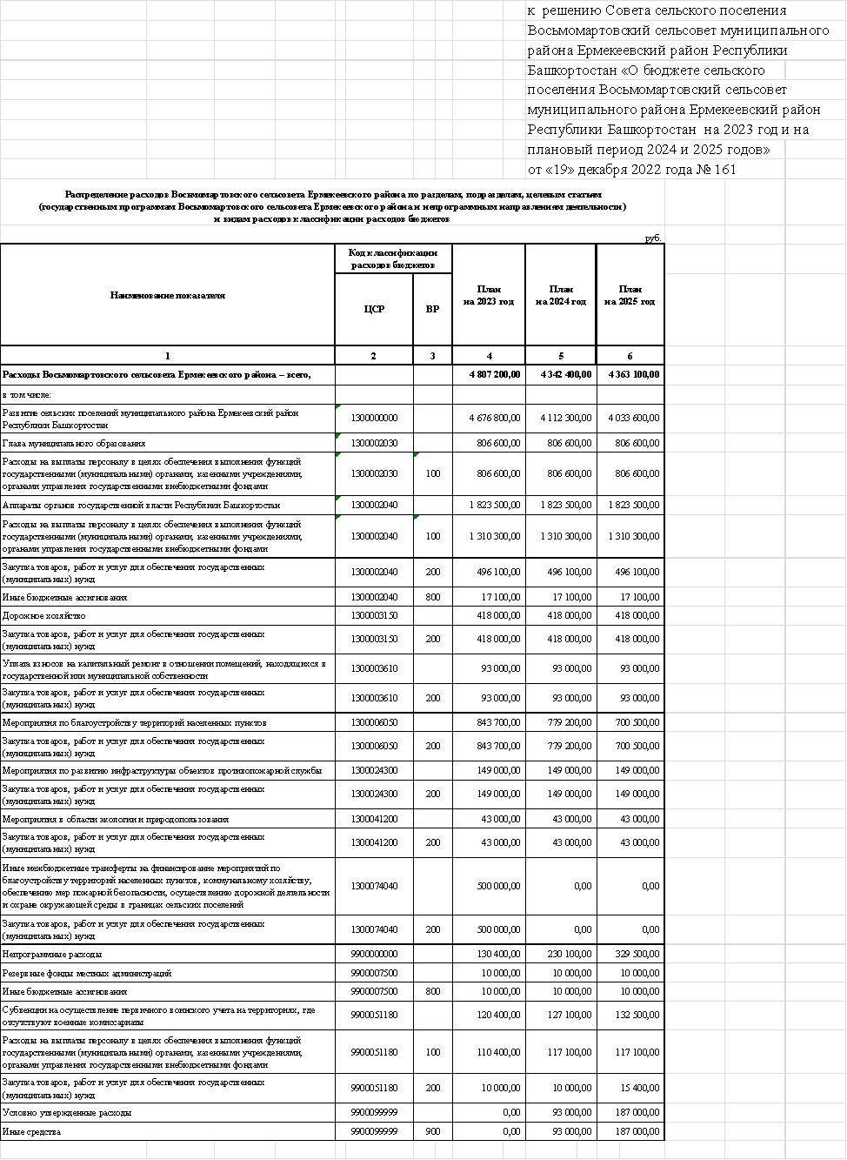

Приложение 5

